Міністерство науки і освіти, молоді та спорту України

Національний технічний університет України

“Київський політехнічний інститут”

Основи програмування та алгоритмічні мови – 2.

Спеціальні засоби мови програмування

ЗВІТ ДО

КОМП’ЮТЕРНОГО ПРАКТИКУМУ No 8

«Структури»

(ТЕМА)

Варіант No 3

Дата «___» _______ 20___

Оцінка «_________»

Дата «___» _______ 20___

Виконав: студент ___ курсу

гр. ЗПІ-ЗП73

Боярко Оксана Олександрівна

*(П.І.Б.)*

Перевірив: Крячок А.С.

_______________________

*(П.І.Б., підпис)*

Київ 2018

* Завдання до роботи
* необхідно написати програмний код, у якому реалізовано структуру, що зберігає початкові значення вхідних змінних за індивідуальним завданням (Додаток В), результати розрахунків та додаткову інформацію: дату виконання роботи, індекс академічної групи, прізвище, ім’я та по-батькові студента.
* Формула
* 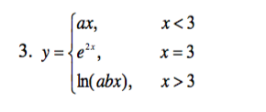
* Теоретичні відомості;
* У мові С++ є тип данних структури, який використовується для зберігання складних даних.
* Синтаксис
* struct <name> {

<type> element1;

<type> element2;

* }
* 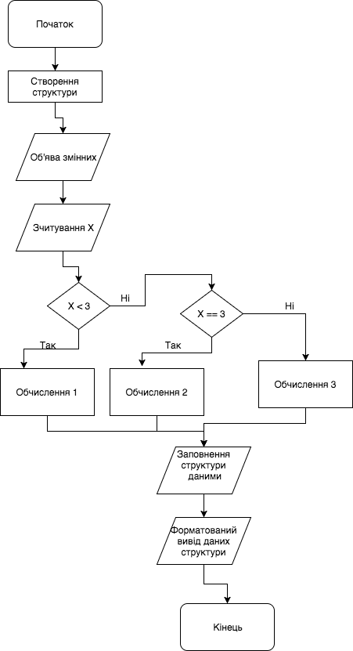
* Результати роботи;
* 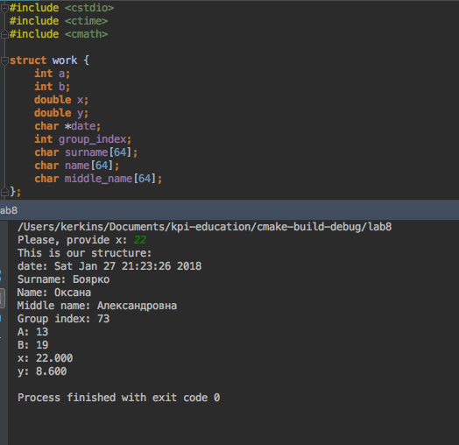
* Висновки по роботі;
* При виконанні індивідуальної роботи ми ознайомились з структурами у мові С++. Також для виконання роботи були дослідженні особливосі використання стандартної бібліотеки time.h для показу поточного часу.
* Програмний код (Додаток).
* #include <cstdio>  
  #include <ctime>  
  #include <cmath>  
    
  **struct** work {  
   **int** a;  
   **int** b;  
   **double** x;  
   **double** y;  
   **char** *date;  
   **int** group_index;  
   **char** surname[64];  
   **char** name[64];  
   **char** middle_name[64];  
  };  
    
  **int** main(**int** argc, **char**\* argv[]) {  
   **int** a = 13;  
   **int** b = 19;  
   **double** x;  
   **double** y;  
   time_t raw_time;  
   time(&raw_time);  
   **char** *date = ctime(&raw_time);  
    
   printf("Please, provide x: ");  
   scanf("%lf", &x);  
    
   **if** (x < 3.0) {  
   y = a*x;  
   } **else if** (x == 3.0) {  
   y = pow(M_E, 2.0*x);  
   } **else** {  
   y = log(a*b*x);  
   }  
    
   **struct** work my_lab = { a, b, x, y, date, 73, "Боярко", "Оксана", "Александровна" };  
    
   printf("This is our structure:\n"  
   "date: %s"  
   "Surname: %s \n"  
   "Name: %s \n"  
   "Middle name: %s\n"  
   "Group index: %.0d \n"  
   "A: %d \n"  
   "B: %d \n"  
   "x: %.3f \n"  
   "y: %.3f\n",  
   my_lab.date,  
   my_lab.surname,  
   my_lab.name,  
   my_lab.middle_name,  
   my_lab.group_index,  
   my_lab.a,  
   my_lab.b,  
   my_lab.x,  
   my_lab.y);  
    
   **return** 0;  
  }